GRAFISKAIS PIELIKUMS

Nekustamais īpašums: Jelgavas iela 21, Olaine, Olaines novads.
Adrese/Nosaukums: Jelgavas iela 21, Olaine, Olaines novads.
Zemes vienība ar kadastra apzīmējumu 8009 004 2011, kadastra numurs 8009 004 2011
Kopējā platība: 2475 m²
Zemes vienības ar kadastra apzīmējumu 80090042022, no kopplatības 21 332.00 m² – 282 m²,
robežojošā platība pie Jelgavas ielas 21, Olainē, Olaines novadā (Jelgavas iela)
Mērogs 1:5,000

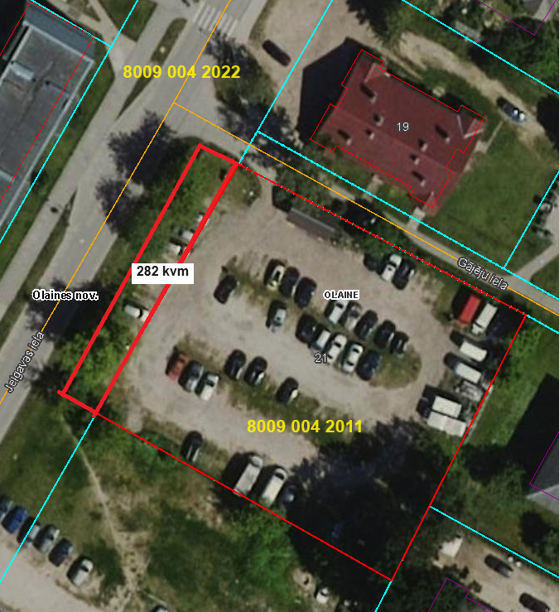

Sagatavoja: Īpašuma un juridiskās nodaļas speciāliste
nekustamo īpašumu pārvaldīšanā I.Celma

